采购需求书
- 采购清单
序号 | 货物名称 | 品牌、规格、标准/主要服务内容 | 单位 | 数量
1 | 窗帘遮光布 | 详见窗帘参考样式 | 米 | 235.2
2 | 窗帘棉布带 | 详见窗帘参考样式 | 米 | 10
3 | 窗帘窗帘钩 | 详见窗帘参考样式 | 个 | 1
4 | 窗帘铝合金轨道 | 详见窗帘参考样式 | 米 | 30
5 | 窗帘教室窗帘维修 | 详见窗帘参考样式 | 间 | 28

附：窗帘参考样式
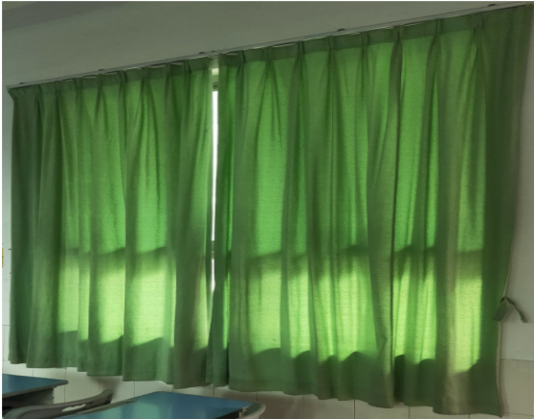
- 商务要求
- 新安装及维修的窗帘布及配件需与学校现有对应设备在颜色、规格一致。
- 交货期：签订合同后须于2024年8月25日前完成
- 质保期及售后服务要求
- 本项目中主件的质量保证期(简称“质保期”)为 3年，质保期内项目中标方对所供货物实行包修、包换、包退及合同约定的其它事项，期满后可同时提供终身(免费/有偿)维修保养服务。
- 质保期内，如主件或零部件因质量原因导致无法正常使用的，质保期和免费维修期相应顺延。如停用时间累计超过60天则质保期重新计算。
- 对采购人的服务通知，成交人在接报后1小时内响应，4小时内到达现场，24小时内处理完毕。若在24小时内仍未能有效解决，成交人须免费提供同档次的设备予采购人临时使用。
- 包装、保险及发运、保管要求
- 设备材料的包装必须是原厂包装，其包装均应有良好的防湿、防锈、防潮、防雨、防腐及防碰撞的措施。凡由于包装不良造成的损失和由此产生的费用均由成交人承担。
- 成交人负责将设备材料货到现场过程中的全部运输，包括装卸车、货物现场的搬运。
- 各种设备必须提供装箱清单，按装箱清单验收货物。
- 货物在现场的保管由成交人负责，直至项目安装、验收完毕。
- 货物在安装验收合格前的保险由成交人负责，成交人负责其派出的现场服务人员人身意外保险。
- 设备至采购人指定的使用现场的包装、保险及发运等环节和费用均由成交人负责。
- 安装、调试与验收
- 货物若有国家标准按照国家标准验收，若无国家标准按行业标准验收，为原制造商制造的全新产品，整机无污染，无侵权行为、表面无划损、无任何缺陷隐患，在中国境内可依常规安全合法使用。
- 采购人组成验收小组按国家有关规定、规范进行验收，必要时邀请相关的专业人员或机构参与验收。因货物质量问题发生争议时，由本地质量技术监督部门鉴定。货物符合质量技术标准的，鉴定费由采购人承担；否则鉴定费由成交人承担。
- 付款方式
由采购人按下列程序付款：
- 设合同签订后，成交人完成供货并经采购人验收合格后，采购人凭成交人开具的完税发票一次性向成交人支付款项。
- 成交人凭以下有效文件与采购人结算：
（1）合同；
（2）成交人开具的正式发票；
（3）成交通知书。

